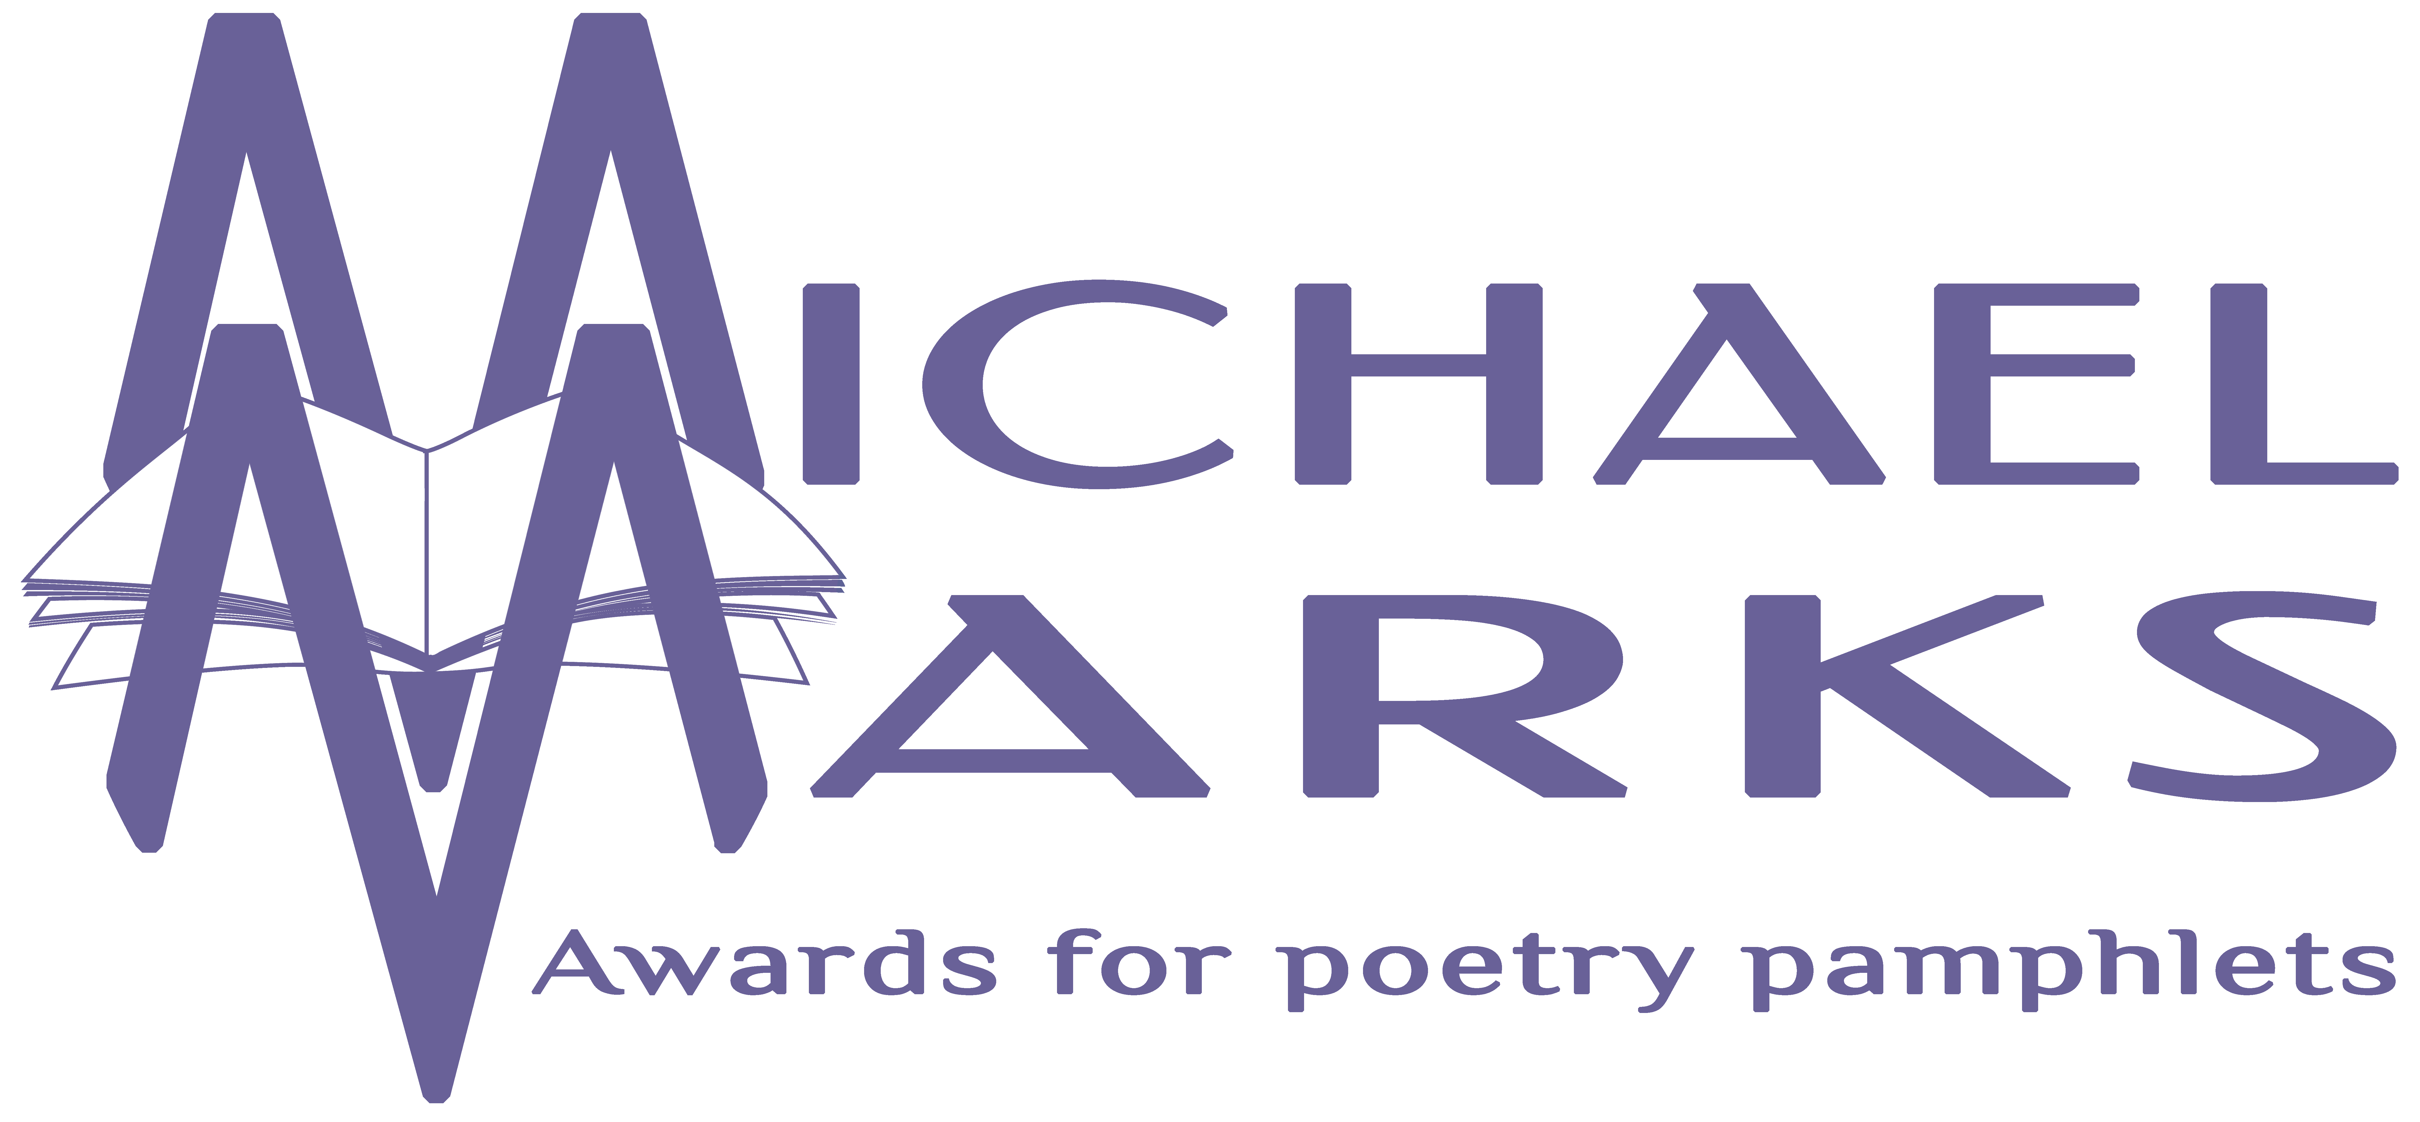
Duais Michael Marks, 17 Orchard View, Aughton, Ormskirk, Lancashire, L39 5AD
www.michaelmarksawards.org
Post-d: admin@michaelmarksawards.org
Ceann-latha airson iarrtasan: 4.00f, Diciadain 30^{mh} Samhain 2020

Foirm Iarrtais airson Duais Michael Marks airson
BÀRDACHD ANN AN CÀNAN CEILTEACH 2019/2020
Duais airson leabhranan a chaidh fhoillseachadh eadar 1 Lùnastal 2019 agus 30 Sultain 2020.

Faic an stiùireadh tagraidh airson riaghailtean mu ion-ròghnachd
(ri luchdadh a-nuas bho www.michaelmarksawards.org/enternow). Ma tha ceist sam bith agad, nach cuir thu fios gu Rianadair nan Duaisean aig an t-seòladh puist-d gu h-àrd airson barrachd fiosrachaidh. Bu chòir còig lethbhreacan crìochnaichte de gach leabhran a chur dhan t-seòladh gu h-àrd. Faodaidh bàird no foillsichearan tagradh a dhèanamh. Thoir dhuinn am fiosrachadh uile a thathar ag iarraidh gu h-ìosal. Cha tèid gabhail ri tagraidhean mur eil na foirmean tagraidh air an lìonadh gu h-iomlan. Feumar am foirm a chlò-bhualadh is a shoidhnigeadh – cha ghabhar ri soidhnigeadh dealanach. Le bhith a’ soidhnigeadh an fhoirm seo tha thu a’ daingneachadh gu bheil am fiosrachadh air ceart, agus ag aontachadh cumail ris na teirmichean mar a chaidh a mhìneachadh anns an stiùireadh tagraidh. Cuiridh sinn fios thugad gun d’ fhuair sinn an tagradh agad tro phost-d a-mhàin. Faodaidh tu duilleag a bharrachd a chur ris ma tha thu airson tuilleadh thiotalan a chur a-steach ach feumar a h-uile tiotal a chuireas tu a-steach a chur air an fhoirm seo no air duilleag a bharrachd.

Ainm……………………………………………………………… Fòn …......…...…….…
Post-d …......…………………………………………………………………………………….
Seòladh…………………………………………………………………………………………
………………………………………………………………………………………………….
Còd-puist……………………
Ainm-sgrìobhte……………………………………………………………………………
Ùghdar | Tiotal agus ISBN (ma tha seo iomchaidh) | Foillsichear | Prìs

